**2023年高考政治**

学校:___________姓名：___________班级：___________考号：___________

**一、单选题**

1．《自信之歌》写到：“帆船能到达彼岸，是把好了正确的方向：水珠能滴穿石头，是水滴不停地冲撞。亿万人民同心同德，让我们有能力乘风破浪。生生不息的民族精神，让我们有毅力拥抱理想。 ……自信就要脚踏实地，永远走在复兴的路上。”与上述歌词大意贴切的是（    ）

①方向决定道路，道路决定命运

②保持政治定力，坚持实干兴邦

③青年兴则国家兴，青年强则国家强

④时代是思想之母，实践是理论之源

A．①② B．①③ C．②④ D．③④

2．马克思说：“把农业和工业结合起来，促使城乡对立逐步消灭。”习近平总书记科学研判我国发展新的历史方位和现阶段城乡发展实际，提出“重塑城乡关系，走城乡融合发展之路”“推动形成工农互促、城乡互补、协调发展、共同繁荣的新型工农城乡关系”的理念。这一理念（    ）

①推动了马克思主义城乡关系思想中国化时代化

②解决了城乡发展不平衡不充分的问题

③基于实践准确把握了我国城乡发展规律

④是新时代坚持和发展中国特色社会主义的基本方略

A．①③ B．①④ C．②③ D．②④

3．经济危机是一部对资本主义制度残酷罪行的判决书。危机显示出资本主义制度没有能力管理它所造成的生产力，物质丰富成了巨大的灾害，成了破产和贫困的根源。而人类劳动产品的销毁和贬值，却成了一种救命手段，用以激活因危机而周期性地瘫痪的经济机体。下列说法正确的是（    ）

①劳动产品的销毁和贬值是解决资本主义经济危机的根本途径

②生产力的发展是造成资本主义社会破产和贫困的根源

③经济危机是资本主义生产的一切矛盾的总爆发

④经济危机是资本主义无法克服的痼疾

A．①② B．①③ C．②④ D．③④

4．2016年安徽省凤阳县小岗村将设施大棚和“小岗村”品牌等资产折股量化到村民，成立小岗村创新发展有限公司，收益用于集体发展、社员分红等。截至2021年已经连续五年分红。小岗村股份经济合作社的投资行为（    ）

①完善了该村公共服务体系

②增加了社员劳动性收入

③丰富了村集体经济的实现形式

④盘活了村集体资产

A．①② B．①③ C．②④ D．③④

5．在社会各界的共同努力下，河北省逐步形成了组织化、专业化、多元化的慈善事业发展新格局。截至2023年3月，全省注册志愿者1203.8万人。某国有股份有限公司2018年以来，累计捐款1亿多元，诠释了企业、企业家的责任和担当。慈善（    ）

①是社会保障体系的核心内容

②在社会福利事业等方面发挥着重要作用

③有利于完善个人收入分配

④是再分配的调节手段

A．①③ B．①④ C．②③ D．②④

6．某国领导人曾说，中国发展成为一个强大的现代文明国家离不开中国共产党的坚强领导，在他看来“以人民为中心”是中国共产党执政成功的“秘诀”，它“凝聚了社会的共识，形成了前进的动力”，上述观点与下列说法一致的是（   ）

①全面建设社会主义现代化国家关键在党

②民主执政是中国共产党的基本执政方式

③新时代党的建设必须以政治建设为主线

④中国共产党的根基在人民，血脉在人民，力量在人民

A．①③ B．①④ C．②③ D．②④

7．河北省政协聚焦企业发展难题，河北省政协委员曾赴巨鹿县调研围绕金银花标准化基地建设，招商引资等工作，与市县有关部门进行座谈，省政协积极创办“政银企”委员议事堂品牌，搭建政府、银行、企业三方协商交流平台，积极助力中国式现代化河北场景建设。此举（   ）

A．体现了人民政协的民主监督职能

B．构建了共建共治共享的社会治理体系

C．发挥了人民政协增进共识的桥梁作用

D．表明了人民政协是乡村振兴的主体力量

8．大海边，一叠一叠的浪拍打着海岸。每一叠后浪都在推动着自己前面的前浪，每一叠后浪的前行都有它身后的后浪在推动着。后浪是靠不断推动前浪的前行，而最终让自己成为了前浪，后浪推前浪，一浪接一浪，如此往复，运动不息。下列说法符合题意的是（    ）

①前浪与后浪的区别既是确定的，又是不确定的

②前浪与后浪的相互吸引是绝对的，相互排斥是相对的

③后浪在一定条件下可以转化为前浪

④后浪代替前浪是新事物对旧事物的否定

A．①③ B．①④ C．②③ D．②④

9．同是长江，几度遭贬的苏轼铁板铜琶高歌“大江东去”，而李煜则多愁怨叹“一江春水向东流”；同是明月，张九龄吟出“海上生明月，天涯共此时”，触发了思亲的无限情愫，而张若虚发问“江畔何人初见月，江月何年初照人”，引出的是深邃的哲理思考。从马克思主义哲学的角度看，材料表明（    ）

①认识具有主体差异性

②认识是一个无限发展的过程

③认识是主体对客体的能动反映

④认识根源于主体独特的内心感受

A．①② B．①③ C．②④ D．③④

10．恩格斯指出：“在历史上出现的一切社会关系和国家关系，一切宗教制度和法律制度，一切理论观点，只有理解了每一个与之相应的时代的物质生活条件，并且从这些物质条件中被引申出来的时候，才能理解。”可见（    ）

①社会意识依赖于社会物质生活条件

②任何社会意识都具有相对独立性

③社会政治法律制度受生产方式制约

④意识形态对经济基础具有反作用

A．①② B．①③ C．②④ D．③④

11．在党的二十大报告中，习近平总书记强调中国坚持在和平共处五项原则基础上同各国发展友好合作。70 年前，和平共处五项原则由周恩来首次提出，后表述为：互相尊重主权和领土完整、互不侵犯、互不干涉内政、平等互利、和平共处。下列与和平共处五项原则蕴含的中国智慧相一致的是（    ）

①己所不欲，勿施于人

②画地为牢，以邻为壑

③小不能敌大，弱不能敌强

④万物并育而不相害，道并行而不相悖

A．①② B．①④ C．②③ D．③④

12．历史上的今天：1955年6月9日，毛泽东为人民英雄纪念碑正面的碑心石题写“人民英雄永垂不朽”八个大字，深切缅怀英烈。抗日战争是近代以来我国牺牲最多的民族解放斗争，是世界反法西斯战争的重要组成部分。战争的惨烈教训让世界人民痛定思痛，建立了以联合国为主体的全球治理框架。以下说法错误的是（    ）

A．抗日战争胜利奠定了中国作为联合国创始会员国和安理会常任理事国的地位

B．恢复新中国在联合国的合法席位使联合国的权威性显著增强

C．中华人民共和国代表是中国在联合国的唯一合法代表

D．联合国是具有全球权威性的政府组织

13．王某在某俱乐部滑轮滑时，未戴安全护具，不慎摔倒后受伤，并住院治疗。经查，该俱乐部在门口设置了温馨提示及入场须知。但未提供证据证明向王某作出了明确的安全警示以及说明防止危害发生的方法。于此，以下说法正确的是（    ）

①王某未戴安全护具，未谨慎滑行是其受伤的原因，承担全部责任

②王某未戴安全护具，未谨慎滑行是其受伤的主要原因，承担主要责任

③俱乐部未尽到安全说明和警示义务是王某受伤的次要原因，承担次要责任

④俱乐部已经在门口设置了温馨提示及入场须知，尽到了安全保障义务

A．①③ B．①④ C．②③ D．②④

14．某旅行社开展“集满38个赞，免费游港澳”活动。按要求集赞后，丁某获得免费贵宾券。在行程中，丁某多次被该旅行社带到自费景点并强制购买价格虚高的商品。对此，以下说法正确的是（    ）

①该旅行社集赞免费游的活动涉嫌虚假宣传

②该旅行社的强制消费行为侵犯了丁某的自主选择权

③旅行社“集满38个赞，免费游港澳”的意思表示属于承诺

④丁某要求旅行社赔偿需要证明旅行社行为有过错

A．①② B．①③ C．②④ D．③④

15．北宋哲学家邵雍与其子在院里乘凉，忽见一人从院墙上探出身来环视一圈后缩了回去。儿子说，此人是贼。邵雍却说，如果他是贼，一看见咱俩就会马上缩回去，但他环视一圈后才缩回去，说明他在找东西，并且这个东西目标大，不需要进院查看，再看装扮，可以推测他是一个农民，在找牛。儿子出门询问，果真如此。下列属于演绎推理的是（    ）

①曾有个贼在院墙上观察情况，此人在院墙上观察情况，故此人是贼

②贼看到院里有人都会马上缩回去，此人没有马上缩回去，故此人不是贼

③找目标大的东西不用进院查看，此人找牛，故此人不用进院查看

④曾有个农民来邵家找牛，此人是农民，故此人来找牛

A．①② B．①④ C．②③ D．③④

16．国王给阿凡提出了三道难题，还说如果答错了就会杀了他。

国王：天上有多少颗星星?

阿凡提：有九百九十九万九千九百九十九颗。

国王：大地的中心在哪里?

阿凡提：在我这毛驴右前蹄踩着的地方。

国王：你知道自己什么时候死吗?

阿凡提：比您只早一天。

结合材料，下列属于判断的是（    ）

①国王给阿凡提出了三道难题

②天上有多少颗星星

③如果国王不杀阿凡提，那么阿凡提没答错

④大地的中心在阿凡提毛驴右前蹄踩着的地方

A．①② B．①③ C．②④ D．③④

**二、主观题**

17．阅读材料，完成下列要求。

近代以来，从被动打开国门到主动对外开放，中华民族经历了从屈辱落后到日益走向伟大复兴的沧桑巨变。当前，中国已形成完备的工业体系、有效的市场体系和高水平的开放体系，成为140多个国家和地区的主要贸易伙伴，是全球最具吸引力的外国投资目的地之一。中国经济与世界经济深度融合，中国智慧、中国方案在世界舞台上大放光彩。2023年是“一带一路”倡议提出十周年。作为构建人类命运共同体的生动实践，共建“一带一路”以重大基础设施投资为重点，发挥中国技术、中国标准优势，为沿线发展中国家建成致富路、连心桥、发展港，也为国家间经贸合作注入强劲动能。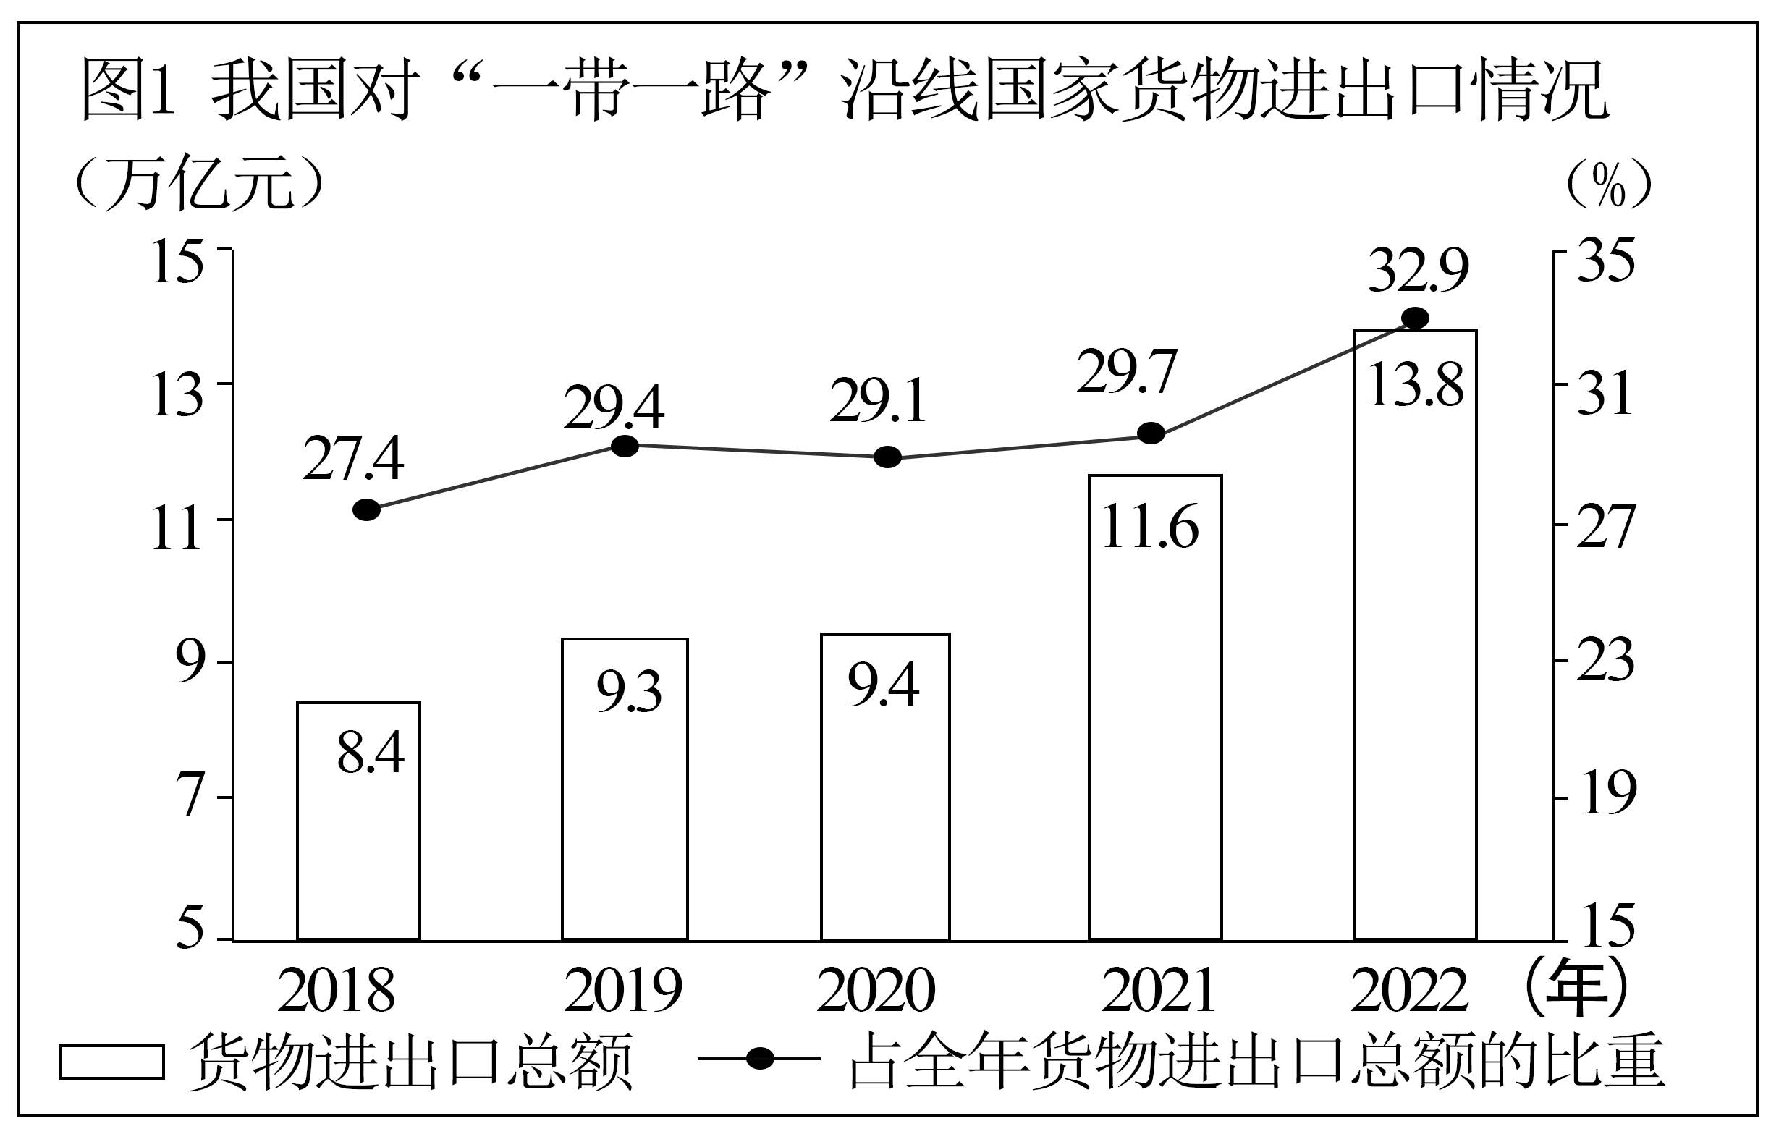

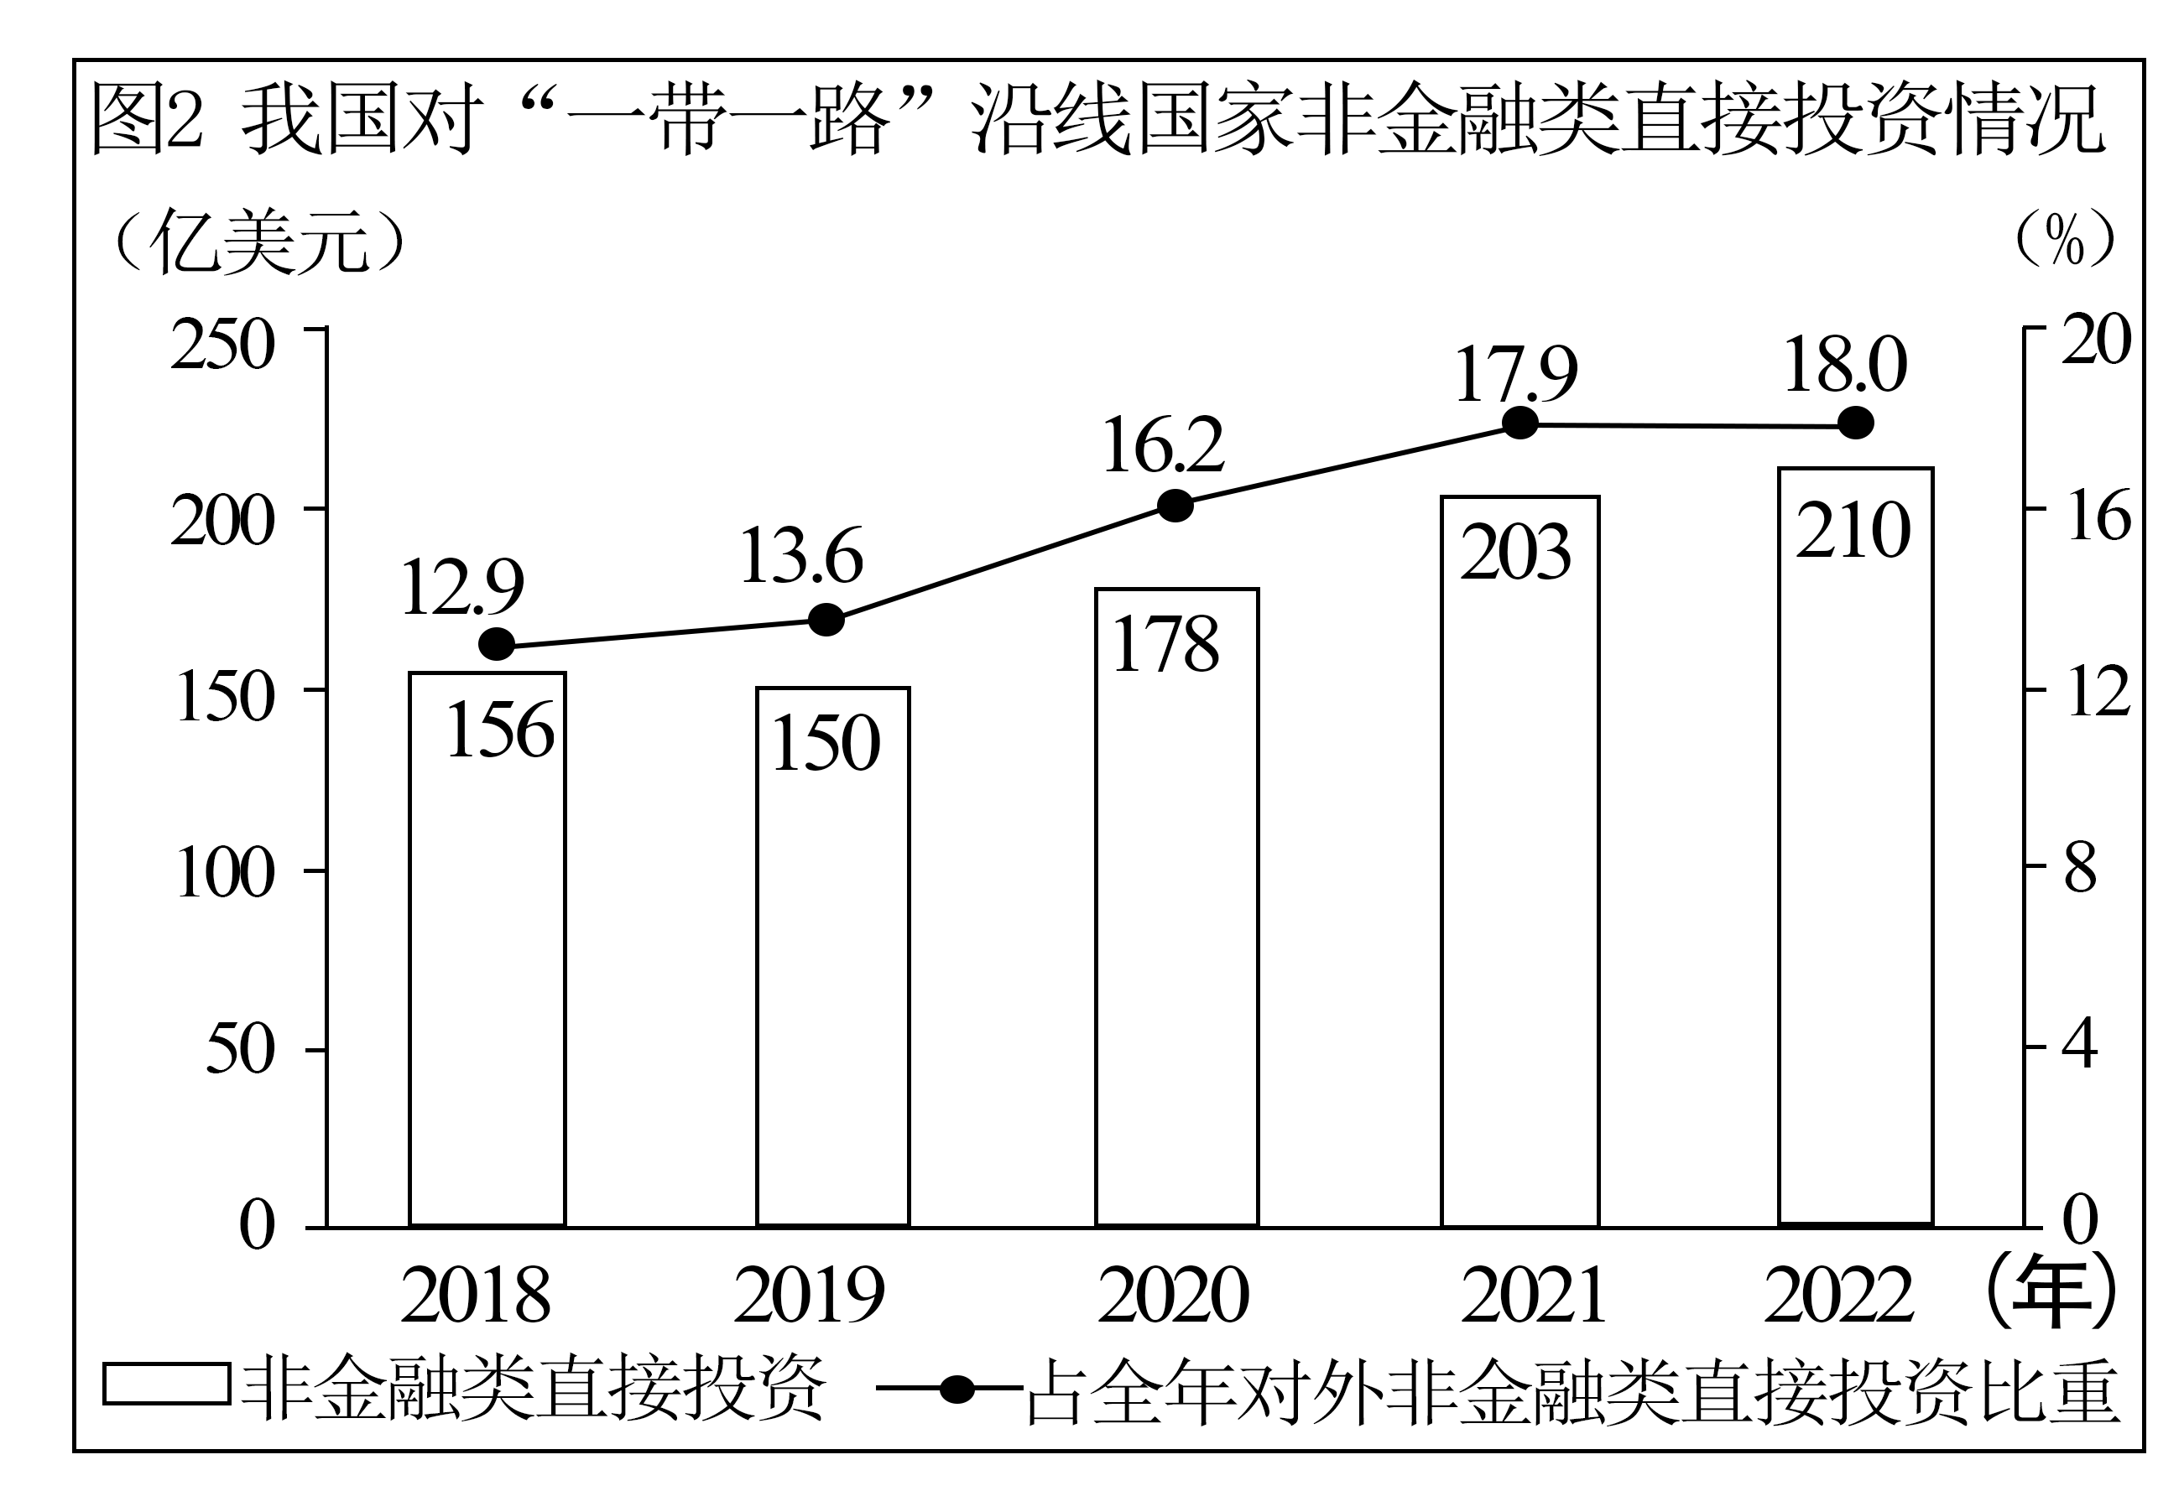

数据来源：国家统计局

运用经济与社会、当代国际政治与经济知识，回答下列问题。

(1)解读上图中的经济信息。

(2)结合材料，阐述如何借助“一带一路”国际合作平台建设更高水平的开放型经济。

18．阅读材料，完成下列要求。

河北省司法厅出台行政执法禁止性清单，对“任性执法、选择性执法、一刀切式执法、运动式执法”进行专项督察。青海省格尔木市通过城市智慧管理平台加强行政执法协调监督，实现全程留痕和可回溯管理。浙江省杭州市萧山区加强群众监督，建立职责透视平台，从执法效率、执法规范、执法公正、执法温度等四个维度，接受企业和个体工商户等群体的评价。 ……各地各部门多措并举，推动政府严格规范公正文明执法。

结合材料，分析规范行政执法行为是怎样推动法治政府建设的。

19．阅读材料，完成下列要求。

某公司因无故开除员工于某，被劳动争议仲裁委员会裁决承担赔偿金1万元。因不满仲裁结果，该公司在支付赔偿金时，将1万元纸币兑换成100多斤重的硬币，令于某气愤不已。

运用法律与生活知识回答：于某若不服裁决，如何进一步维权；公司履行裁决的行为侵犯了于某什么权益，说明理由。

20．阅读材料，完成下列要求。

红色水利遗产是革命、建设和改革各历史时期，中国共产党带领广大人民克服重重困难建成的各类水利设施，是革命文化和社会主义先进文化的重要组成部分。全国首批革命文物名录收录了河南林县(今林州市)红旗渠、江西上犹县红军渠、西藏札达县英雄渠等86处红色水利遗产。红色水利遗产承载的“一不怕苦，二不怕死”、自力更生、艰苦奋斗的精神具有恒久生命力。

(1)结合材料，运用文化传承与文化创新知识，说明为什么红色水利遗产承载的文化精神具有恒久生命力。

(2)燕赵大地英雄辈出，红色文化光辉灿烂。请聚焦一处河北红色文化遗产，运用创新思维方法为传承红色文化提一条建议。要求：主题鲜明，具有创新性、合理性。

**参考答案：**

1．A

【详解】①：材料中歌词强调了方向和道路的重要性，方向决定道路，道路决定命运，①符合题意。

②：通过材料可以看出，我们要坚定理想信念、坚定道路自信，②符合题意。

③：材料中未突出青年这一主体的作用，③不符合题意。

④：“时代是思想之母”指的是思想是时代的产物，“实践是理论之源”指的是实践为理论创新发展提供了来源和强大动力。材料中未体现思想和时代、实践和理论的关系，④不符合题意。

故本题选A。

【点睛】

2．A

【详解】①：马克思曾说“把农业和工业结合起来，促使城乡对立逐步消灭”，习近平总书记提出“重塑城乡关系，走城乡融合发展之路”“推动形成工农互促、城乡互补、协调发展、共同繁荣的新型工农城乡关系”的理念，这说明习近平总书记的这一理念推动了马克思主义城乡关系思想中国化时代化，①符合题意。

②：该理念，有利于解决城乡发展不平衡的问题，但我国城乡发展不平衡不充分的问题还没有解决，该选项说法不符合实际，②不选。

③：习近平总书记科学研判我国发展新的历史方位和现阶段城乡发展实际，提出关于城乡关系的理念，这说明这一理念基于实践准确把握了我国城乡发展规律，③符合题意。

④：“十四个坚持”概括了新时代坚持和发展中国特色社会主义的基本方略，④说法错误。

故本题选A。

【点睛】

3．D

【详解】①：生产社会化和生产资料资本主义私人占有之间的矛盾是经济危机出现的根本原因，所以劳动产品的销毁和贬值可以缓解经济危机，但不是解决资本主义经济危机的根本途径，①不选。

②：生产社会化和生产资料资本主义私人占有之间的矛盾是资本主义社会的基本矛盾，是资本主义社会一切矛盾和冲突的总根源，所以造成资本主义社会破产和贫困的根源不是生产力的发展，②说法错误。

③④：经济危机是一部对资本主义制度残酷罪行的判决书，危机显示出资本主义制度没有能力管理它所造成的生产力，物质丰富成了巨大的灾害，成了破产和贫困的根源，这说明经济危机是资本主义生产的一切矛盾的总爆发，也是资本主义无法克服的痼疾，③④符合题意。

故本题选D。

【点睛】

4．D

【详解】①：小岗村股份经济合作社的投资行为与该村公共服务体系的完善没有直接关系， ①不选。

②： 小岗村股份经济合作社的投资行为将资产折股量化到村民，收益一部分用于社员分红，这增加了社员的财产性收入，而不是劳动性收入，②不选。

③④：小岗村将设施大棚和“小岗村”品牌等资产折股量化到村民，成立小岗村创新发展有限公司，这盘活了村集体资产，丰富了村集体经济的实现形式 ，③④符合题意。

故本题选D。

【点睛】

5．C

【详解】①：社会保险是社会保障体系的核心内容，①说法错误。

②：慈善是社会公益事业，有利于促进社会公平，在社会福利事业等方面发挥着重要作用，②正确。

③：慈善可以通过发挥第三次分配的作用，有利于完善个人收入分配，③正确。

④：慈善是第三次分配，不属于再分配调节手段，④不选，

故本题选C。

【点睛】

6．B

【详解】①④：中国发展成为一个强大的现代文明国家离不开中国共产党的坚强领导，在他看来“以人民为中心”是中国共产党执政成功的“秘诀”，它“凝聚了社会的共识，形成了前进的动力”，体现了全面建设社会主义现代化国家关键在党，中国共产党的根基在人民，血脉在人民，力量在人民，①④符合题意。

②：依法执政是中国共产党的基本执政方式，②说法错误。

③：党的建设以政治建设为统领，以加强党的长期执政能力建设、先进性和纯洁性建设为主线，③说法错误。

故本题选B。

【点睛】

7．C

【详解】A：人民政协的民主监督职能在材料中没有体现，A不符合题意。

B：搭建政府、银行、企业三方协商交流平台有助于构建共建共治共享的社会治理体系，“构建了”说法绝对，B错误。

C：河北省政协聚焦企业发展难题，搭建政府、银行、企业三方协商交流平台，积极助力中国式现代化河北场景建设。此举体现了人民政协坚持党的领导，积极发挥协商民主的作用，政协委员们主动承担责任，发挥了人民政协增进共识的桥梁作用，C正确。

D：人民群众是乡村振兴的主体力量，D错误。

故本题选C。

【点睛】

8．A

【详解】①：每一叠后浪都在推动着自己前面的前浪，每一叠后浪的前行都有它身后的后浪在推动着，后浪是靠不断推动前浪的前行，而最终让自己成为了前浪，这说明前浪与后浪的区别既是确定的，又是不确定的，①符合题意。

②：矛盾的统同一性是相对的，斗争性是绝对的，故前浪与后浪的相互吸引是相对的，相互排斥是绝对的，该选项说反了，②不选。

③：后浪是靠不断推动前浪的前行，而最终让自己成为了前浪，这说明后浪在一定条件下可以转化为前浪，③符合题意。

④：后浪代替前浪是自己发展自己，自己否定自己，而不是新事物对旧事物的否定，④不选。

故本题选A。

【点睛】

9．B

【详解】①③：面对同样的长江、明月，不同的主体对长江、明月的认识和反映是有所不同的，这说明认识是主体对客体的能动反映，认识具有主体差异性，①③符合题意。

②：题干强调认识的主体差异性，不体现认识是一个无限发展的过程，②不符合题意。

④：马克思主义哲学认为“实践是认识的基础”，“认识根源于主体独特的内心感受”的观点属于唯心主义，④不选。

故本题选B。

【点睛】

10．B

【详解】①③：在历史上出现的一切理论观点，只有理解与之相应的时代的物质生活条件，并且从这些物质条件中被引申出来的时候才能理解，这说明社会意识依赖于社会物质生活条件，社会政治法律制度受生产方式制约，①③符合题意。

②：题干强调社会存在决定社会意识，不体现社会意识具有相对独立性，②不符合题意。

④：题干强调经济基础决定上层建筑，不体现意识形态对经济基础的反作用，④不符合题意。

故本题选B。

11．B

【详解】①④：互相尊重主权和领土完整、互不侵犯、互不干涉内政、平等互利、和平共处的和平共处五项原则蕴含了己所不欲，勿施于人的中国智慧，也体现了万物并育而不相害，道并行而不相悖，①④符合题意。

②：画地为牢比喻只准在指定范围内活动；以邻为壑比喻把困难、灾祸等推给别人，体现了只顾自己一方，不符合和平共处五项原则，②不选。

③：小不能敌大，弱不能敌强的意思是小的不可以用来抵抗大的，弱的不可以用来抵抗强的，不符合和平共处五项原则，③不选。

故本题选B。

【点睛】

12．D

【详解】本题属于逆向选择题。

A：在第二次世界大战中，中国是世界反法西斯同盟主要成员国，参与了酝酿、筹建联合国的过程，抗日战争是世界反法西斯战争的重要组成部分，故抗日战争胜利奠定了中国作为联合国创始会员国和安理会常任理事国的地位，A正确但不符合题意。

B：中国始终走和平发展道路，以促进世界和平、维护共同发展为外交宗旨，恢复新中国在联合国的合法席位，使中国与联合国的关系步入正轨，在各个领域的合作不断加强，使联合国的权威性显著增强，B正确但不符合题意。

C：联合国有不少会员国因革命或政变而更迭政权、改变国名，但其在联合国的席位并未受到影响，故中华人民共和国代表是中国在联合国的唯一合法代表，C正确但不符合题意。

D：联合国是当今世界最具普遍性、代表性和权威性的政府间国际组织，联合国在其成员范围内具有权威性，但不具有全球权威，且题干强调中国与联合国的关系，不体现联合国的权威性，D符合题意。

故本题选D。

【点睛】

13．C

【详解】①②：王某未戴安全护具，未谨慎滑行是其受伤的主要原因，承担主要责任，而不是承担全部责任，俱乐部对王某受伤也负有责任，故①不选，②符合题意。

③④：证据是证明的根据，如果不注意收集和保存证据，一旦发生纠纷，难免处理不利地位。该俱乐部在门口设置了温馨提示及入场须知，但未提供证据证明向王某作出了明确的安全警示以及说明防止危害发生的方法，故这是王某受伤的次要原因，承担次要责任，③符合题意，④不选。

故本题选C。

【点睛】

14．C

【详解】①:丁某按要求集赞后，获得了免费贵宾券，并免费参与了本次旅行，这方面并没有虚假宣传，①错误。

②：行程中，丁某多次被该旅行社带到自费景点并强制购买商品，侵犯了丁某的自主选择权，②正确。

③：要约邀请是希望他人向自己发出要约的意思表示，“集满38个赞，免费游港澳”的意思表示属于要约邀请，③错误。

④：权利保障，于法有据，丁某要求旅行社赔偿需要证明旅行社行为有过错，才能依法维权，④正确。

故本题选C。

【点睛】

15．C

【详解】在哲学认识论中，人们依据对个别与一般的关系的认识来区分演绎推理和类比推理:演绎推理是从一般性前提推出个别性结论的推理;类比推理是从一般性前提推出一般性结论，或从个别性前提推 出个别性结论的推理。

①：从“曾有个贼在院墙上观察情况，此人在院墙上观察情况”的前提，推理得出“此 人是贼”的结论，是从个别性前提推出个别性结论，属于类比推理，①不正确。

②：从“贼看到院里 有人都会马上缩回去”的前提，推理得出“此人不是贼”的结论，是从一般性前提推出个别性结论，属 于演绎推理，②正确。

③：从“找目标大的东西不用进院查看”的前提，推理得出“此人不用进院查 看”的结论，是从一般性前提推出个别性结论，属于演绎推理，③正确。

④：从“曾有个农民来邵家 找牛，此人是农民”的前提，推理得出“此人来找牛”的结论，是从个别性前提推出个别性结论，属于 类比推理，④不正确。

正确答案为 C。

【点睛】

16．D

【详解】判断就是对认识对象有所断定的思维形式。判断的基本特征有两个：对认识对象有所断定，判断有真假之分。

①：国王给阿凡提出了三道难题，这是对事实的一种陈述，并没有做出判断，不属于判断，①不符合题意。

②：天上有多少颗星星，事问题，这句话既没有肯定什么也没有否定什么，而是问题，不属于判断，②不选。

③：如果国王不杀阿凡提，那么阿凡提没答错，该选项属于充分条件假言判断，③符合题意。

④：大地的中心在阿凡提毛驴右前蹄踩着的地方，是对大地中心作出了断定，属于判断，④入选。

故本题选D。

【点睛】

17．(1)我国对“一带一路”沿线国家货物进出口总额逐年增加，占全国货物进出口总额的比重总体呈上涨态势。我国对沿线国家非金融类直接投资总体呈上涨态势，占全年对外非金融类直接投资的比重逐年增加。说明我国与“一带一路”沿线国家的经济联系越来越密切。

(2)①坚持开放的发展理念和对外开放的基本国策，更加主动地参与和推动经济全球化进程。②转变对外经济发展方式，推进投资贸易自由化、便利化，创新对外投资方式，加快培育国际经济合作和竞争新优势。③遵循共商共建共享原则，积极推进“一带一路”框架下的国际交流合作，形成陆海内外联动、东西双向互济的开放格局。④增强国内国际两个市场两种资源联动效应，构建国际国内双循环格局，推动构建人类命运共同体。

【分析】背景素材：“一带一路”倡议提出十周年

考点考查：社会主义市场经济体制、经济全球化、我国的对外开放

能力考查：获取和解读信息、调动和运用知识、描述和阐释事物

核心素养：政治认同、科学精神

【详解】（1）第一步：审设问。明确主体、知识范围、问题限定和作答角度。

本题属于图表类主观题，本题的设问要求是解读上图中的经济信息，考生不仅需要对图中信息进行概括总结，还需要进一步深入分析其所反映的经济信息的本质。

第二步：审图表。审图表标题、图表数据和注释。具体结合图表进行信息解读审材料，提取关键词，链接教材知识。

关键词：由图1可知我国对“一带一路”沿线国家货物进出口总额逐年增加，占全国货物进出口总额的比重总体呈上涨态势。由图2可知我国对对“一带一路”沿线国家非金融类直接投资总体呈上涨态势，占全年对外非金融类直接投资的比重逐年增加→可联系我国与“一带一路”沿线国家的经济联系越来越密切。

第三步：整合信息，组织答案。注意设问限定、图表信息以及教材知识与材料、时政信息等相结合。

（2）（2）第一步：审设问。明确主体、作答范围、问题限定和作答角度。

本题的考查的知识范围经济与社会（必修二）、当代国际政治与经济（选必一）的知识，属于大切口宏观角度考查。本题属于措施类主观题，限定要求是更高水平的开放型经济，需要结合材料进行分析说明。

第二步：审材料。提取关键词，链接教材知识。

关键词①：从被动打开国门到主动对外开放，中国经济与世界经济深度融合→可联系教材坚持开放的发展理念和对外开放的基本国策，更加主动地参与和推动经济全球化进程。

关键词②：中国已形成完备的工业体系、有效的市场体系和高水平的开放体系，成为140多个国家和地区的主要贸易伙伴，是全球最具吸引力的外国投资目的地之一→可联系教材转变对外经济发展方式，推进投资贸易自由化、便利化，创新对外投资方式，加快培育国际经济合作和竞争新优势。

关键词③：2023年是“一带一路”倡议提出十周年，共建“一带一路”以重大基础设施投资为重点→可联系教材遵循共商共建共享原则，积极推进“一带一路”框架下的国际交流合作，形成陆海内外联动、东西双向互济的开放格局。

关键词④：为沿线发展中国家建成致富路、连心桥、发展港，也为国家间经贸合作注入强劲动能→可联系教材增强国内国际两个市场两种资源联动效应，构建国际国内双循环格局，推动构建人类命运共同体。

第三步：整合信息，组织答案。注意设问限定以及教材知识与材料相结合。

18．①政府坚持依法行政，坚持严格规范公正文明执法；②建设执法严明，公开公正的政府。政府强化对行政权力的制约和监督，防止行政执法权力的滥用；③规范行政执法行为，提高政府公信力，更好地保障公民的知情权、参与权、表达权和监督权，便于公民监督政府的执法工作，维护自己的合法权益。

【分析】背景材料：各地各部门多措并举，推动政府严格规范公正文明执法

考点考查：法治政府的相关知识

能力考查：描述和阐释事物

核心素养：政治认同、法治意识

【详解】第一步：审设问。明确主体、知识范围、问题限定和作答角度。本题属于措施类主观题，可从“如何做”角度作答，注意知识限定是法治政府的知识，要结合材料进行分析。

第二步：审材料。提取关键词，链接教材知识。

关键词①：河北省司法厅出台行政执法禁止性清单，对“任性执法、选择性执法、一刀切式执法、运动式执法”进行专项督察。+各地各部门多措并举，推动政府严格规范公正文明执法。→可联系政府坚持依法行政，坚持严格规范公正文明执法；

关键词②：青海省格尔木市通过城市智慧管理平台加强行政执法协调监督，实现全程留痕和可回溯管理。→可联系建设执法严明，公开公正的政府。政府强化对行政权力的制约和监督，防止行政执法权力的滥用；

关键词③：浙江省杭州市萧山区加强群众监督，建立职责透视平台，从执法效率、执法规范、执法公正、执法温度等四个维度，接受企业和个体工商户等群体的评价。→可联系规范行政执法行为，提高政府公信力，更好地保障公民的知情权、参与权、表达权和监督权，便于公民监督政府的执法工作，维护自己的合法权益。

第三步：整合信息，组织答案。注意设问限定以及教材知识与材料、时政信息等相结合。

19．于某若对仲裁裁决不服，可以自收到仲裁裁决书之日起十五日内向人民法院提起诉讼。公司履行裁决的行为侵犯了于某的人格尊严。侵权责任的一般规定是行为人因过错侵害他人民事权益造成损害的，应当承担侵权责任。公司的行为属于故意为之，存在主观过错，而且其行为损害了于某合法权益，故应当承担侵权责任。

【分析】背景素材：劳动争议

考点考查：劳动仲裁、侵权责任

能力考查：获取和解读信息、调动和运用知识、描述和阐释事物

核心素养：政治认同、科学精神、法治意识

【详解】第一步：审设问。明确主体、知识范围、问题限定和作答角度。

本题为法律与生活综合考查试题，本题包括如何进一步维权、侵犯了于某什么权益、说明理由三个小问，考生解答此题时需结合材料逐问回答。

第二步：审材料。提取关键词，链接教材知识。

关键词①：劳动争议仲裁委员会裁决承担赔偿金1万元，若不服裁决→可联系教材：当事人对仲裁裁决不服的，可以自收到仲裁裁决书之日起十五日内向人民法院提起诉讼。

关键词②：该公司在支付赔偿金时，将1万元纸币兑换成100多斤重的硬币，令于某气愤不已→可联系教材公司履行裁决的行为侵犯了于某的人格尊严。理由是关于侵权责任的一般规定：行为人因过错侵害他人民事权益造成损害的，应当承担侵权责任。

第三步：整合信息，组织答案。注意设问限定以及教材知识与材料相结合。

20．(1)

①红色水利遗产是革命文化和社会主义先进文化的重要组成部分，积淀着中华民族最深层的精神追求，是中国革命的精神标识，承载着党和人民对国家独立、民族解放、人民幸福的不懈追求，有利于激发民族团结力和凝聚力，铸牢中华民族共同体意识。 ②红色水利遗产有利于传承和弘扬革命文化，有利于实现革命文化的创造性转化创新性发展，促进中国特色社会主义文化的繁荣发展。③红色水利遗产体现社会主义核心价值观，有利于增强文化自信，建设文化强国，为中国特色社会主义事业提供源源不断的精神动力和道德滋养，实现中华民族伟大复兴中国梦。

(2)

例如：①利用发散思维，通过“红色文化+人工智能”方式，使红色文化遗产“活”起来，讲述红色文化故事；②发挥超前思维的作用，举办红色文化遗产进校园活动，邀请相关专家（老战士）进校园宣讲，学生可围绕相关文化遗产的保护进行创意设计。

【分析】背景素材：红色水利遗产

考点考查：革命文化、社会主义核心价值观、文化自信

能力考查：获取和解读信息、调动和运用知识、描述和阐释事物

核心素养：政治认同、科学精神

【详解】（1）第一步：审设问。明确主体、知识范围、问题限定和作答角度。

本题为原因类试题，考查的知识限定明确为文化传承与文化创新，要求说明为什么红色水利遗产承载的文化精神具有恒久生命力。

第二步：审材料。提取关键词，链接教材知识。

关键词①：红色水利遗产是革命文化和社会主义先进文化的重要组成部分→可联系教材红色水利遗产是革命文化和社会主义先进文化的重要组成部分，积淀着中华民族最深层的精神追求，是中国革命的精神标识，承载着党和人民对国家独立、民族解放、人民幸福的不懈追求，有利于激发民族团结力和凝聚力，铸牢中华民族共同体意识。

关键词②：全国首批革命文物名录收录了86处红色水利遗产→可联系教材红色水利遗产有利于传承和弘扬革命文化，有利于实现革命文化的创造性转化创新性发展，促进中国特色社会主义文化的繁荣发展。

关键词③：红色水利遗产承载的“一不怕苦，二不怕死”、自力更生、艰苦奋斗的精神具有恒久生命力→可联系教材红色水利遗产体现社会主义核心价值观，有利于增强文化自信，建设文化强国，为中国特色社会主义事业提供源源不断的精神动力和道德滋养，实现中华民族伟大复兴中国梦。

第三步：整合信息，组织答案。注意设问限定以及教材知识与材料相结合。

（2）本题属于开放类主观题，考生解答此题需要注意三个要点，一是选择一处河北红色文化遗产，二是为传承红色文化提一条建议，三是运用创新思维一个方法。本题具有开放性，考生结合要求言之有理即可。